Tema laborator SGBD 5 extra

Nume: Hodivoianu Anamaria

Grupa: 232

E2. Modificați exercițiul anterior astfel încât să obțineți și următoarele informații:

- un număr de ordine pentru fiecare angajat care va fi resetat pentru fiecare job

- pentru fiecare job: numărul de angajați, valoarea lunară a veniturilor angajaților, valoarea medie a veniturilor angajaților

- indiferent job: numărul total de angajați, valoarea totală lunară a veniturilor angajaților, valoarea medie a veniturilor angajaților

Cod:

declare

v_nr_ang number(3) := 0;

v_val_lunara number(30, 2) := 0;

v_val_medie employees.salary%type := 0;

v_nr_ang2 number(3) := 0;

v_val_lunara2 number(30, 2) := 0;

v_val_medie2 employees.salary%type := 0;

begin

for v_job in (select job_id, job_title

from jobs)

loop

dbms_output.put_line('Job-ul ' || v_job.job_title || ': ');

v_nr_ang := 0;

v_val_lunara := 0;

v_val_medie := 0;

for v_emp in (select last_name, salary

from employees

where job_id = v_job.job_id)

loop

dbms_output.put_line(v_emp.last_name || ' ' || v_emp.salary);

v_nr_ang := v_nr_ang + 1;

v_val_lunara := v_val_lunara + v_emp.salary;

v_nr_ang2 := v_nr_ang2 + 1;

v_val_lunara2 := v_val_lunara2 + v_emp.salary;

end loop;

v_val_medie := v_val_lunara / v_nr_ang;

dbms_output.put_line('Numar angajati = ' || v_nr_ang);

dbms_output.put_line('Valoare lunara venituri = ' || v_val_lunara);

dbms_output.put_line('Valoare medie venituri = ' || v_val_medie);

dbms_output.new_line;

end loop;

v_val_medie2 := v_val_lunara2 / v_nr_ang2;

dbms_output.put_line('Numar total angajati = ' || v_nr_ang2);

dbms_output.put_line('Valoare totala lunara venituri = ' || v_val_lunara2);

dbms_output.put_line('Valoare medie venituri = ' || v_val_medie2);

end;

/

Screenshot:

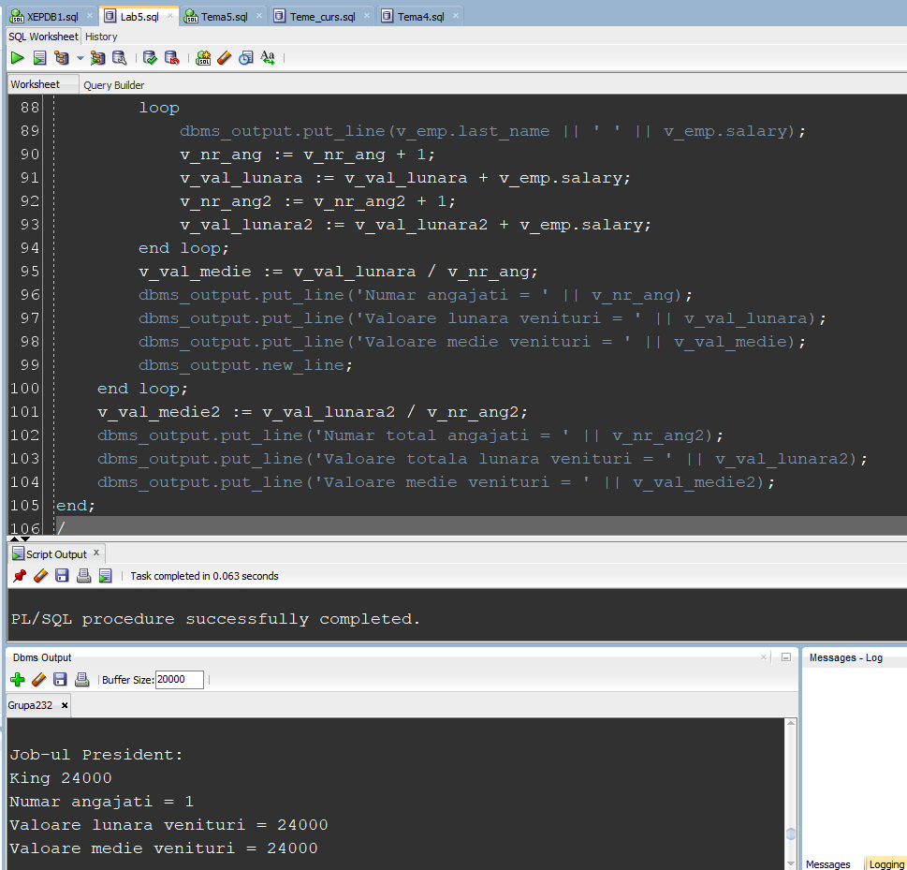

Rezultate complete:

Job-ul President:

King 24000

Numar angajati = 1

Valoare lunara venituri = 24000

Valoare medie venituri = 24000

Job-ul Administration Vice President:

Kochhar 17000

De Haan 17000

Numar angajati = 2

Valoare lunara venituri = 34000

Valoare medie venituri = 17000

Job-ul Administration Assistant:

Whalen 4400

Numar angajati = 1

Valoare lunara venituri = 4400

Valoare medie venituri = 4400

Job-ul Finance Manager:

Greenberg 12000

Numar angajati = 1

Valoare lunara venituri = 12000

Valoare medie venituri = 12000

Job-ul Accountant:

Faviet 9000

Chen 8200

Sciarra 7700

Urman 7800

Popp 6900

Numar angajati = 5

Valoare lunara venituri = 39600

Valoare medie venituri = 7920

Job-ul Accounting Manager:

Higgins 12000

Numar angajati = 1

Valoare lunara venituri = 12000

Valoare medie venituri = 12000

Job-ul Public Accountant:

Gietz 8300

Numar angajati = 1

Valoare lunara venituri = 8300

Valoare medie venituri = 8300

Job-ul Sales Manager:

Russell 14000

Partners 13500

Errazuriz 12000

Cambrault 11000

Zlotkey 10500

Numar angajati = 5

Valoare lunara venituri = 61000

Valoare medie venituri = 12200

Job-ul Sales Representative:

Tucker 10000

Bernstein 9500

Hall 9000

Olsen 8000

Cambrault 7500

Tuvault 7000

King 10000

Sully 9500

McEwen 9000

Smith 8000

Doran 7500

Sewall 7000

Vishney 10500

Greene 9500

Marvins 7200

Lee 6800

Ande 6400

Banda 6200

Ozer 11500

Bloom 10000

Fox 9600

Smith 7400

Bates 7300

Kumar 6100

Abel 11000

Hutton 8800

Taylor 8600

Livingston 8400

Grant 7000

Johnson 6200

Numar angajati = 30

Valoare lunara venituri = 250500

Valoare medie venituri = 8350

Job-ul Purchasing Manager:

Raphaely 11000

Numar angajati = 1

Valoare lunara venituri = 11000

Valoare medie venituri = 11000

Job-ul Purchasing Clerk:

Khoo 3100

Baida 2900

Tobias 2800

Himuro 2600

Colmenares 2500

Numar angajati = 5

Valoare lunara venituri = 13900

Valoare medie venituri = 2780

Job-ul Stock Manager:

Weiss 8000

Fripp 8200

Kaufling 7900

Vollman 6500

Mourgos 5800

Numar angajati = 5

Valoare lunara venituri = 36400

Valoare medie venituri = 7280

Job-ul Stock Clerk:

Nayer 3200

Mikkilineni 2700

Landry 2400

Markle 2200

Bissot 3300

Atkinson 2800

Marlow 2500

Olson 2100

Mallin 3300

Rogers 2900

Gee 2400

Philtanker 2200

Ladwig 3600

Stiles 3200

Seo 2700

Patel 2500

Rajs 3500

Davies 3100

Matos 2600

Vargas 2500

Numar angajati = 20

Valoare lunara venituri = 55700

Valoare medie venituri = 2785

Job-ul Shipping Clerk:

OConnell 2600

Grant 2600

Taylor 3200

Fleaur 3100

Sullivan 2500

Geoni 2800

Sarchand 4200

Bull 4100

Dellinger 3400

Cabrio 3000

Chung 3800

Dilly 3600

Gates 2900

Perkins 2500

Bell 4000

Everett 3900

McCain 3200

Jones 2800

Walsh 3100

Feeney 3000

Numar angajati = 20

Valoare lunara venituri = 64300

Valoare medie venituri = 3215

Job-ul Programmer:

Hunold 9000

Ernst 6000

Austin 4800

Pataballa 4800

Lorentz 4200

Numar angajati = 5

Valoare lunara venituri = 28800

Valoare medie venituri = 5760

Job-ul Marketing Manager:

Hartstein 13000

Numar angajati = 1

Valoare lunara venituri = 13000

Valoare medie venituri = 13000

Job-ul Marketing Representative:

Fay 6000

Numar angajati = 1

Valoare lunara venituri = 6000

Valoare medie venituri = 6000

Job-ul Human Resources Representative:

Mavris 6500

Numar angajati = 1

Valoare lunara venituri = 6500

Valoare medie venituri = 6500

Job-ul Public Relations Representative:

Baer 10000

Numar angajati = 1

Valoare lunara venituri = 10000

Valoare medie venituri = 10000

Numar total angajati = 107

Valoare totala lunara venituri = 691400

Valoare medie venituri = 6461.68

E3. Modificați exercițiul anterior astfel încât să obțineți suma totală alocată lunar pentru plata salariilor și a comisioanelor tuturor angajaților, iar pentru fiecare angajat cât la sută din această sumă câștigă lunar.

Cod:

declare

v_suma_totala number(30, 2) := 0;

v_suma number (10, 2) := 0;

v_procent number(5, 2);

begin

for v_venituri in (select employee_id, salary, commission_pct

from employees

group by employee_id, salary, commission_pct)

loop

v_suma_totala := v_suma_totala + v_venituri.salary + v_venituri.salary * nvl(v_venituri.commission_pct, 0);

end loop;

dbms_output.put_line('Suma totala = ' || v_suma_totala);

dbms_output.new_line;

for v_job in (select job_id, job_title

from jobs)

loop

dbms_output.put_line('Job-ul ' || v_job.job_title || ': ');

for v_emp in (select last_name, salary, commission_pct

from employees

where job_id = v_job.job_id)

loop

v_suma := v_emp.salary + v_emp.salary * nvl(v_emp.commission_pct, 0);

v_procent := v_suma * 100 / v_suma_totala;

dbms_output.put_line(v_emp.last_name || ': salariu + comision = ' || v_suma || ' = ' || v_procent || '%');

end loop;

dbms_output.new_line;

end loop;

end;

/

Screenshot:

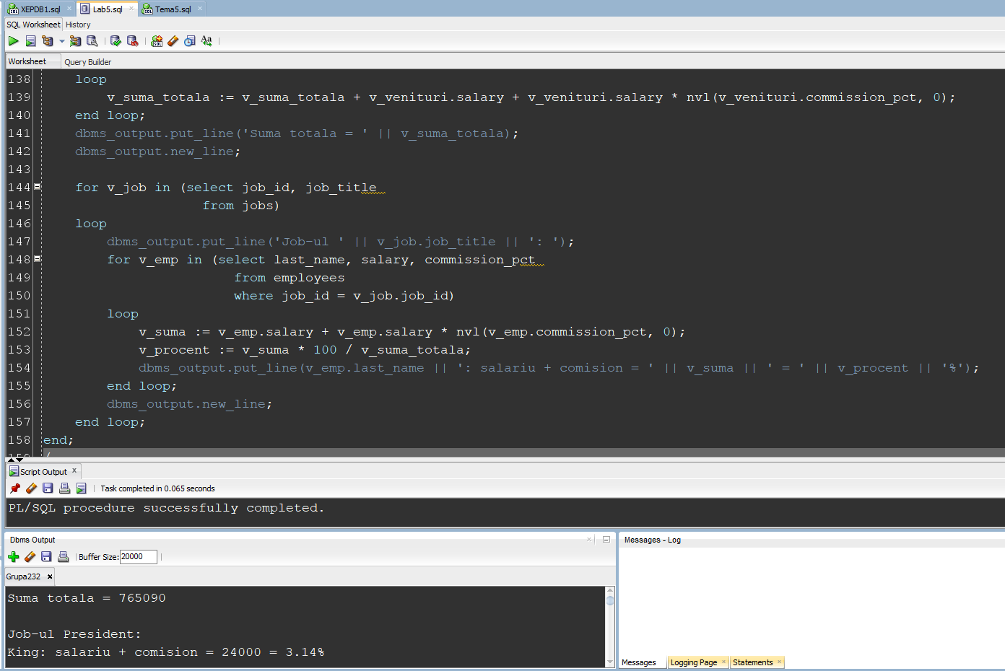

Rezultate complete:

Suma totala = 765090

Job-ul President:

King: salariu + comision = 24000 = 3.14%

Job-ul Administration Vice President:

Kochhar: salariu + comision = 17000 = 2.22%

De Haan: salariu + comision = 17000 = 2.22%

Job-ul Administration Assistant:

Whalen: salariu + comision = 4400 = .58%

Job-ul Finance Manager:

Greenberg: salariu + comision = 12000 = 1.57%

Job-ul Accountant:

Faviet: salariu + comision = 9000 = 1.18%

Chen: salariu + comision = 8200 = 1.07%

Sciarra: salariu + comision = 7700 = 1.01%

Urman: salariu + comision = 7800 = 1.02%

Popp: salariu + comision = 6900 = .9%

Job-ul Accounting Manager:

Higgins: salariu + comision = 12000 = 1.57%

Job-ul Public Accountant:

Gietz: salariu + comision = 8300 = 1.08%

Job-ul Sales Manager:

Russell: salariu + comision = 19600 = 2.56%

Partners: salariu + comision = 17550 = 2.29%

Errazuriz: salariu + comision = 15600 = 2.04%

Cambrault: salariu + comision = 14300 = 1.87%

Zlotkey: salariu + comision = 12600 = 1.65%

Job-ul Sales Representative:

Tucker: salariu + comision = 13000 = 1.7%

Bernstein: salariu + comision = 11875 = 1.55%

Hall: salariu + comision = 11250 = 1.47%

Olsen: salariu + comision = 9600 = 1.25%

Cambrault: salariu + comision = 9000 = 1.18%

Tuvault: salariu + comision = 8050 = 1.05%

King: salariu + comision = 13500 = 1.76%

Sully: salariu + comision = 12825 = 1.68%

McEwen: salariu + comision = 12150 = 1.59%

Smith: salariu + comision = 10400 = 1.36%

Doran: salariu + comision = 9750 = 1.27%

Sewall: salariu + comision = 8750 = 1.14%

Vishney: salariu + comision = 13125 = 1.72%

Greene: salariu + comision = 10925 = 1.43%

Marvins: salariu + comision = 7920 = 1.04%

Lee: salariu + comision = 7480 = .98%

Ande: salariu + comision = 7040 = .92%

Banda: salariu + comision = 6820 = .89%

Ozer: salariu + comision = 14375 = 1.88%

Bloom: salariu + comision = 12000 = 1.57%

Fox: salariu + comision = 11520 = 1.51%

Smith: salariu + comision = 8510 = 1.11%

Bates: salariu + comision = 8395 = 1.1%

Kumar: salariu + comision = 6710 = .88%

Abel: salariu + comision = 14300 = 1.87%

Hutton: salariu + comision = 11000 = 1.44%

Taylor: salariu + comision = 10320 = 1.35%

Livingston: salariu + comision = 10080 = 1.32%

Grant: salariu + comision = 8050 = 1.05%

Johnson: salariu + comision = 6820 = .89%

Job-ul Purchasing Manager:

Raphaely: salariu + comision = 11000 = 1.44%

Job-ul Purchasing Clerk:

Khoo: salariu + comision = 3100 = .41%

Baida: salariu + comision = 2900 = .38%

Tobias: salariu + comision = 2800 = .37%

Himuro: salariu + comision = 2600 = .34%

Colmenares: salariu + comision = 2500 = .33%

Job-ul Stock Manager:

Weiss: salariu + comision = 8000 = 1.05%

Fripp: salariu + comision = 8200 = 1.07%

Kaufling: salariu + comision = 7900 = 1.03%

Vollman: salariu + comision = 6500 = .85%

Mourgos: salariu + comision = 5800 = .76%

Job-ul Stock Clerk:

Nayer: salariu + comision = 3200 = .42%

Mikkilineni: salariu + comision = 2700 = .35%

Landry: salariu + comision = 2400 = .31%

Markle: salariu + comision = 2200 = .29%

Bissot: salariu + comision = 3300 = .43%

Atkinson: salariu + comision = 2800 = .37%

Marlow: salariu + comision = 2500 = .33%

Olson: salariu + comision = 2100 = .27%

Mallin: salariu + comision = 3300 = .43%

Rogers: salariu + comision = 2900 = .38%

Gee: salariu + comision = 2400 = .31%

Philtanker: salariu + comision = 2200 = .29%

Ladwig: salariu + comision = 3600 = .47%

Stiles: salariu + comision = 3200 = .42%

Seo: salariu + comision = 2700 = .35%

Patel: salariu + comision = 2500 = .33%

Rajs: salariu + comision = 3500 = .46%

Davies: salariu + comision = 3100 = .41%

Matos: salariu + comision = 2600 = .34%

Vargas: salariu + comision = 2500 = .33%

Job-ul Shipping Clerk:

OConnell: salariu + comision = 2600 = .34%

Grant: salariu + comision = 2600 = .34%

Taylor: salariu + comision = 3200 = .42%

Fleaur: salariu + comision = 3100 = .41%

Sullivan: salariu + comision = 2500 = .33%

Geoni: salariu + comision = 2800 = .37%

Sarchand: salariu + comision = 4200 = .55%

Bull: salariu + comision = 4100 = .54%

Dellinger: salariu + comision = 3400 = .44%

Cabrio: salariu + comision = 3000 = .39%

Chung: salariu + comision = 3800 = .5%

Dilly: salariu + comision = 3600 = .47%

Gates: salariu + comision = 2900 = .38%

Perkins: salariu + comision = 2500 = .33%

Bell: salariu + comision = 4000 = .52%

Everett: salariu + comision = 3900 = .51%

McCain: salariu + comision = 3200 = .42%

Jones: salariu + comision = 2800 = .37%

Walsh: salariu + comision = 3100 = .41%

Feeney: salariu + comision = 3000 = .39%

Job-ul Programmer:

Hunold: salariu + comision = 9000 = 1.18%

Ernst: salariu + comision = 6000 = .78%

Austin: salariu + comision = 4800 = .63%

Pataballa: salariu + comision = 4800 = .63%

Lorentz: salariu + comision = 4200 = .55%

Job-ul Marketing Manager:

Hartstein: salariu + comision = 13000 = 1.7%

Job-ul Marketing Representative:

Fay: salariu + comision = 6000 = .78%

Job-ul Human Resources Representative:

Mavris: salariu + comision = 6500 = .85%

Job-ul Public Relations Representative:

Baer: salariu + comision = 10000 = 1.31%

Suma totala = 765090

Job-ul President:

King: salariu + comision = 24000 = 3.14%

Job-ul Administration Vice President:

Kochhar: salariu + comision = 17000 = 2.22%

De Haan: salariu + comision = 17000 = 2.22%

Job-ul Administration Assistant:

Whalen: salariu + comision = 4400 = .58%

Job-ul Finance Manager:

Greenberg: salariu + comision = 12000 = 1.57%

Job-ul Accountant:

Faviet: salariu + comision = 9000 = 1.18%

Chen: salariu + comision = 8200 = 1.07%

Sciarra: salariu + comision = 7700 = 1.01%

Urman: salariu + comision = 7800 = 1.02%

Popp: salariu + comision = 6900 = .9%

Job-ul Accounting Manager:

Higgins: salariu + comision = 12000 = 1.57%

Job-ul Public Accountant:

Gietz: salariu + comision = 8300 = 1.08%

Job-ul Sales Manager:

Russell: salariu + comision = 19600 = 2.56%

Partners: salariu + comision = 17550 = 2.29%

Errazuriz: salariu + comision = 15600 = 2.04%

Cambrault: salariu + comision = 14300 = 1.87%

Zlotkey: salariu + comision = 12600 = 1.65%

Job-ul Sales Representative:

Tucker: salariu + comision = 13000 = 1.7%

Bernstein: salariu + comision = 11875 = 1.55%

Hall: salariu + comision = 11250 = 1.47%

Olsen: salariu + comision = 9600 = 1.25%

Cambrault: salariu + comision = 9000 = 1.18%

Tuvault: salariu + comision = 8050 = 1.05%

King: salariu + comision = 13500 = 1.76%

Sully: salariu + comision = 12825 = 1.68%

McEwen: salariu + comision = 12150 = 1.59%

Smith: salariu + comision = 10400 = 1.36%

Doran: salariu + comision = 9750 = 1.27%

Sewall: salariu + comision = 8750 = 1.14%

Vishney: salariu + comision = 13125 = 1.72%

Greene: salariu + comision = 10925 = 1.43%

Marvins: salariu + comision = 7920 = 1.04%

Lee: salariu + comision = 7480 = .98%

Ande: salariu + comision = 7040 = .92%

Banda: salariu + comision = 6820 = .89%

Ozer: salariu + comision = 14375 = 1.88%

Bloom: salariu + comision = 12000 = 1.57%

Fox: salariu + comision = 11520 = 1.51%

Smith: salariu + comision = 8510 = 1.11%

Bates: salariu + comision = 8395 = 1.1%

Kumar: salariu + comision = 6710 = .88%

Abel: salariu + comision = 14300 = 1.87%

Hutton: salariu + comision = 11000 = 1.44%

Taylor: salariu + comision = 10320 = 1.35%

Livingston: salariu + comision = 10080 = 1.32%

Grant: salariu + comision = 8050 = 1.05%

Johnson: salariu + comision = 6820 = .89%

Job-ul Purchasing Manager:

Raphaely: salariu + comision = 11000 = 1.44%

Job-ul Purchasing Clerk:

Khoo: salariu + comision = 3100 = .41%

Baida: salariu + comision = 2900 = .38%

Tobias: salariu + comision = 2800 = .37%

Himuro: salariu + comision = 2600 = .34%

Colmenares: salariu + comision = 2500 = .33%

Job-ul Stock Manager:

Weiss: salariu + comision = 8000 = 1.05%

Fripp: salariu + comision = 8200 = 1.07%

Kaufling: salariu + comision = 7900 = 1.03%

Vollman: salariu + comision = 6500 = .85%

Mourgos: salariu + comision = 5800 = .76%

Job-ul Stock Clerk:

Nayer: salariu + comision = 3200 = .42%

Mikkilineni: salariu + comision = 2700 = .35%

Landry: salariu + comision = 2400 = .31%

Markle: salariu + comision = 2200 = .29%

Bissot: salariu + comision = 3300 = .43%

Atkinson: salariu + comision = 2800 = .37%

Marlow: salariu + comision = 2500 = .33%

Olson: salariu + comision = 2100 = .27%

Mallin: salariu + comision = 3300 = .43%

Rogers: salariu + comision = 2900 = .38%

Gee: salariu + comision = 2400 = .31%

Philtanker: salariu + comision = 2200 = .29%

Ladwig: salariu + comision = 3600 = .47%

Stiles: salariu + comision = 3200 = .42%

Seo: salariu + comision = 2700 = .35%

Patel: salariu + comision = 2500 = .33%

Rajs: salariu + comision = 3500 = .46%

Davies: salariu + comision = 3100 = .41%

Matos: salariu + comision = 2600 = .34%

Vargas: salariu + comision = 2500 = .33%

Job-ul Shipping Clerk:

OConnell: salariu + comision = 2600 = .34%

Grant: salariu + comision = 2600 = .34%

Taylor: salariu + comision = 3200 = .42%

Fleaur: salariu + comision = 3100 = .41%

Sullivan: salariu + comision = 2500 = .33%

Geoni: salariu + comision = 2800 = .37%

Sarchand: salariu + comision = 4200 = .55%

Bull: salariu + comision = 4100 = .54%

Dellinger: salariu + comision = 3400 = .44%

Cabrio: salariu + comision = 3000 = .39%

Chung: salariu + comision = 3800 = .5%

Dilly: salariu + comision = 3600 = .47%

Gates: salariu + comision = 2900 = .38%

Perkins: salariu + comision = 2500 = .33%

Bell: salariu + comision = 4000 = .52%

Everett: salariu + comision = 3900 = .51%

McCain: salariu + comision = 3200 = .42%

Jones: salariu + comision = 2800 = .37%

Walsh: salariu + comision = 3100 = .41%

Feeney: salariu + comision = 3000 = .39%

Job-ul Programmer:

Hunold: salariu + comision = 9000 = 1.18%

Ernst: salariu + comision = 6000 = .78%

Austin: salariu + comision = 4800 = .63%

Pataballa: salariu + comision = 4800 = .63%

Lorentz: salariu + comision = 4200 = .55%

Job-ul Marketing Manager:

Hartstein: salariu + comision = 13000 = 1.7%

Job-ul Marketing Representative:

Fay: salariu + comision = 6000 = .78%

Job-ul Human Resources Representative:

Mavris: salariu + comision = 6500 = .85%

Job-ul Public Relations Representative:

Baer: salariu + comision = 10000 = 1.31%

E4. Modificați exercițiul anterior astfel încât să obțineți pentru fiecare job primii 5 angajați care câștigă cel mai mare salariu lunar. Specificați dacă pentru un job sunt mai puțin de 5 angajați.

Cod:

declare

v_nr_ang number(3);

begin

for v_job in (select job_id, job_title

from jobs)

loop

dbms_output.put_line('Job-ul ' || v_job.job_title || ': ');

v_nr_ang := 0;

for v_emp in (select *

from (select last_name, salary

from employees

where job_id = v_job.job_id

order by salary desc)

where rownum < 6)

loop

dbms_output.put_line(v_emp.last_name || ' ' || v_emp.salary);

v_nr_ang := v_nr_ang + 1;

end loop;

if v_nr_ang < 5 then dbms_output.put_line('Sunt mai putin de 5 angajati');

end if;

dbms_output.new_line;

end loop;

end;

/

Screenshot:

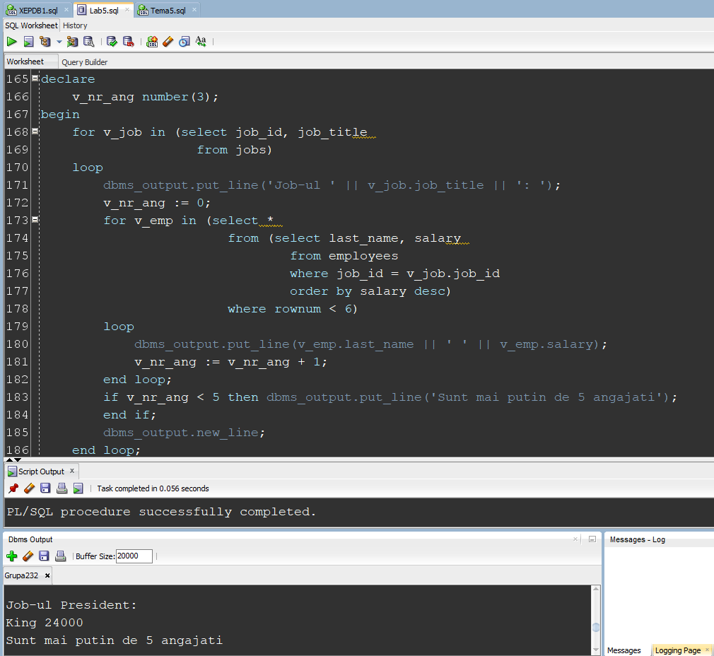

Rezultate complete:

Job-ul President:

King 24000

Sunt mai putin de 5 angajati

Job-ul Administration Vice President:

Kochhar 17000

De Haan 17000

Sunt mai putin de 5 angajati

Job-ul Administration Assistant:

Whalen 4400

Sunt mai putin de 5 angajati

Job-ul Finance Manager:

Greenberg 12000

Sunt mai putin de 5 angajati

Job-ul Accountant:

Faviet 9000

Chen 8200

Urman 7800

Sciarra 7700

Popp 6900

Job-ul Accounting Manager:

Higgins 12000

Sunt mai putin de 5 angajati

Job-ul Public Accountant:

Gietz 8300

Sunt mai putin de 5 angajati

Job-ul Sales Manager:

Russell 14000

Partners 13500

Errazuriz 12000

Cambrault 11000

Zlotkey 10500

Job-ul Sales Representative:

Ozer 11500

Abel 11000

Vishney 10500

Tucker 10000

King 10000

Job-ul Purchasing Manager:

Raphaely 11000

Sunt mai putin de 5 angajati

Job-ul Purchasing Clerk:

Khoo 3100

Baida 2900

Tobias 2800

Himuro 2600

Colmenares 2500

Job-ul Stock Manager:

Fripp 8200

Weiss 8000

Kaufling 7900

Vollman 6500

Mourgos 5800

Job-ul Stock Clerk:

Ladwig 3600

Rajs 3500

Bissot 3300

Mallin 3300

Nayer 3200

Job-ul Shipping Clerk:

Sarchand 4200

Bull 4100

Bell 4000

Everett 3900

Chung 3800

Job-ul Programmer:

Hunold 9000

Ernst 6000

Austin 4800

Pataballa 4800

Lorentz 4200

Job-ul Marketing Manager:

Hartstein 13000

Sunt mai putin de 5 angajati

Job-ul Marketing Representative:

Fay 6000

Sunt mai putin de 5 angajati

Job-ul Human Resources Representative:

Mavris 6500

Sunt mai putin de 5 angajati

Job-ul Public Relations Representative:

Baer 10000

Sunt mai putin de 5 angajati

E5. Modificați exercițiul anterior astfel încât să obțineți pentru fiecare job top 5 angajați. Dacă există mai mulți angajați care respectă criteriul de selecție care au același salariu, atunci aceștia vor ocupa aceeași poziție în top 5.

Cod:

declare

v_nr_ang number(3);

v_poz number(1);

v_salariu employees.salary%type;

begin

for v_job in (select job_id, job_title

from jobs)

loop

dbms_output.put_line('Job-ul ' || v_job.job_title || ': ');

v_nr_ang := 0;

v_poz := 0;

v_salariu := 0;

for v_emp in (select last_name, salary

from employees

where job_id = v_job.job_id

order by salary desc)

loop

if v_emp.salary <> v_salariu then

v_poz := v_poz + 1;

v_salariu := v_emp.salary;

end if;

if v_poz < 6 then

dbms_output.put_line(v_emp.last_name || ' salariu ' || v_emp.salary || ' pozitia ' || v_poz);

end if;

v_nr_ang := v_nr_ang + 1;

exit when v_poz = 6;

end loop;

if v_nr_ang < 5 then dbms_output.put_line('Sunt mai putin de 5 angajati');

end if;

dbms_output.new_line;

end loop;

end;

/

Screenshot:

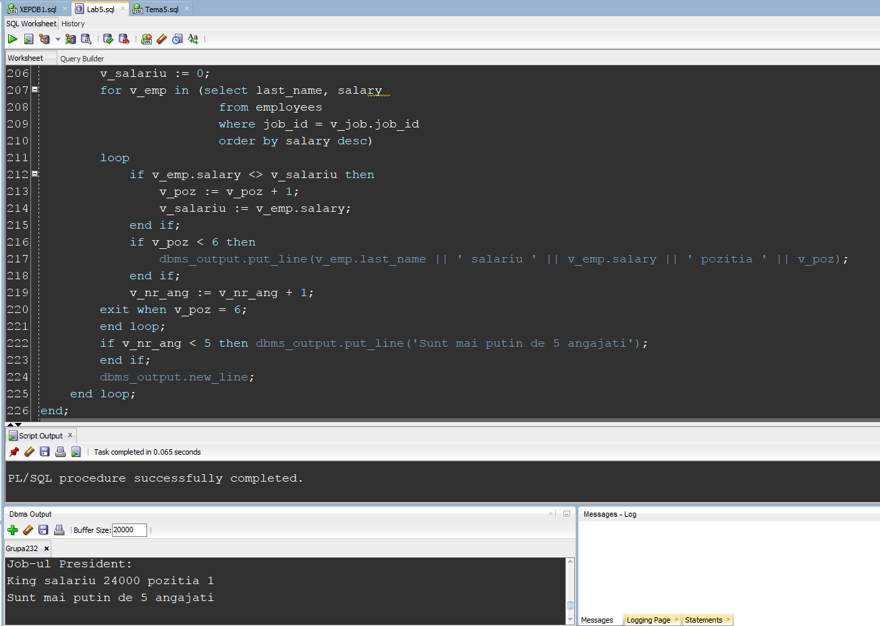

Rezultate complete:

Job-ul President:

King salariu 24000 pozitia 1

Sunt mai putin de 5 angajati

Job-ul Administration Vice President:

De Haan salariu 17000 pozitia 1

Kochhar salariu 17000 pozitia 1

Sunt mai putin de 5 angajati

Job-ul Administration Assistant:

Whalen salariu 4400 pozitia 1

Sunt mai putin de 5 angajati

Job-ul Finance Manager:

Greenberg salariu 12000 pozitia 1

Sunt mai putin de 5 angajati

Job-ul Accountant:

Faviet salariu 9000 pozitia 1

Chen salariu 8200 pozitia 2

Urman salariu 7800 pozitia 3

Sciarra salariu 7700 pozitia 4

Popp salariu 6900 pozitia 5

Job-ul Accounting Manager:

Higgins salariu 12000 pozitia 1

Sunt mai putin de 5 angajati

Job-ul Public Accountant:

Gietz salariu 8300 pozitia 1

Sunt mai putin de 5 angajati

Job-ul Sales Manager:

Russell salariu 14000 pozitia 1

Partners salariu 13500 pozitia 2

Errazuriz salariu 12000 pozitia 3

Cambrault salariu 11000 pozitia 4

Zlotkey salariu 10500 pozitia 5

Job-ul Sales Representative:

Ozer salariu 11500 pozitia 1

Abel salariu 11000 pozitia 2

Vishney salariu 10500 pozitia 3

Tucker salariu 10000 pozitia 4

Bloom salariu 10000 pozitia 4

King salariu 10000 pozitia 4

Fox salariu 9600 pozitia 5

Job-ul Purchasing Manager:

Raphaely salariu 11000 pozitia 1

Sunt mai putin de 5 angajati

Job-ul Purchasing Clerk:

Khoo salariu 3100 pozitia 1

Baida salariu 2900 pozitia 2

Tobias salariu 2800 pozitia 3

Himuro salariu 2600 pozitia 4

Colmenares salariu 2500 pozitia 5

Job-ul Stock Manager:

Fripp salariu 8200 pozitia 1

Weiss salariu 8000 pozitia 2

Kaufling salariu 7900 pozitia 3

Vollman salariu 6500 pozitia 4

Mourgos salariu 5800 pozitia 5

Job-ul Stock Clerk:

Ladwig salariu 3600 pozitia 1

Rajs salariu 3500 pozitia 2

Bissot salariu 3300 pozitia 3

Mallin salariu 3300 pozitia 3

Nayer salariu 3200 pozitia 4

Stiles salariu 3200 pozitia 4

Davies salariu 3100 pozitia 5

Job-ul Shipping Clerk:

Sarchand salariu 4200 pozitia 1

Bull salariu 4100 pozitia 2

Bell salariu 4000 pozitia 3

Everett salariu 3900 pozitia 4

Chung salariu 3800 pozitia 5

Job-ul Programmer:

Hunold salariu 9000 pozitia 1

Ernst salariu 6000 pozitia 2

Austin salariu 4800 pozitia 3

Pataballa salariu 4800 pozitia 3

Lorentz salariu 4200 pozitia 4

Job-ul Marketing Manager:

Hartstein salariu 13000 pozitia 1

Sunt mai putin de 5 angajati

Job-ul Marketing Representative:

Fay salariu 6000 pozitia 1

Sunt mai putin de 5 angajati

Job-ul Human Resources Representative:

Mavris salariu 6500 pozitia 1

Sunt mai putin de 5 angajati

Job-ul Public Relations Representative:

Baer salariu 10000 pozitia 1

Sunt mai putin de 5 angajati